恩布IM安卓客户端源码-修改应用包名

注意：请区分应用包名(package)和目录路径不是一码事，本说明不修改目录路径。

**目标：把应用包名修改为自己自定义的包名，例如：com.mycoy.im**

1. 选中EntboostIM工程并点击右键，在弹出菜单选择Android Tools->Rename Application Package

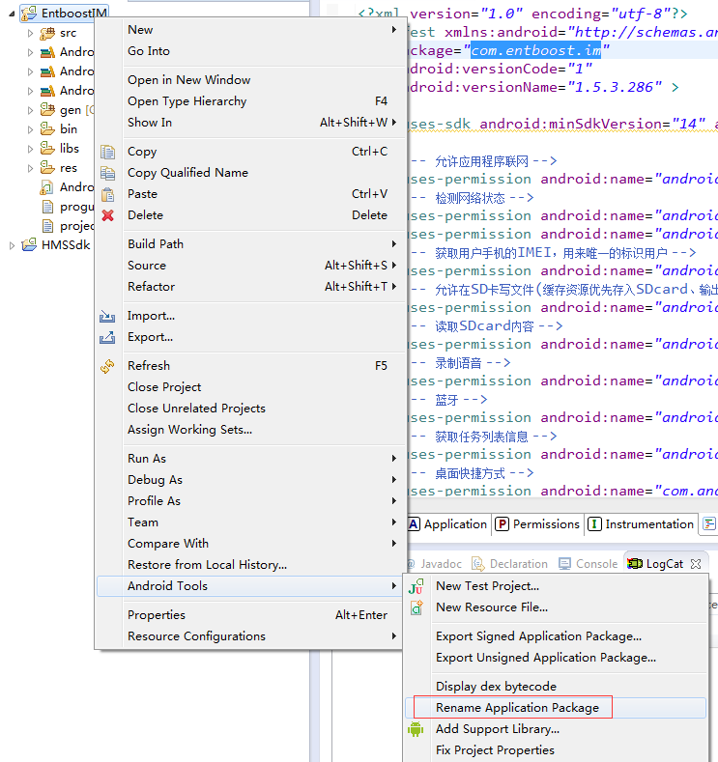

1. 在弹出的对话框，修改包名为自定义包名

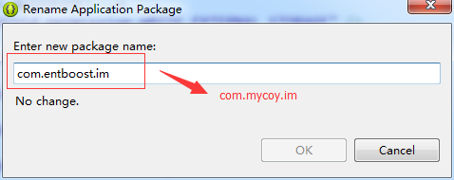

1. 一般来说，仅涉及AndroidManifest.xml的package和有引用R.java的相关文件

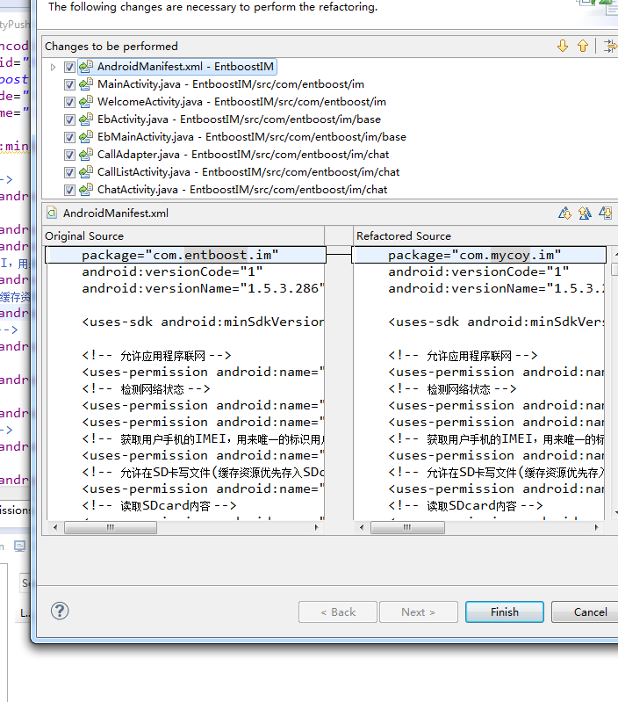

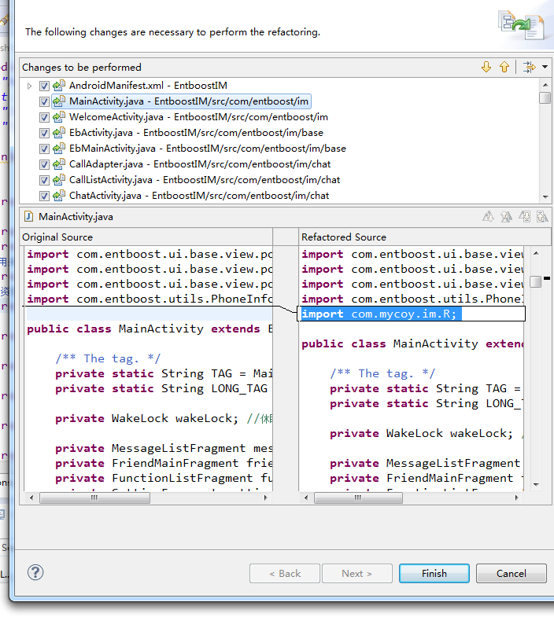

1. 打开AndroidManifest.xml文件，手工修改关于华为推送和小米推送的相关配置

